Ордена и медали Великой Отечественной войны
С началом Великой Отечественной войны в наградной системе СССР произошли значительные изменения для того, чтобы более полно отметить мужество и героизм советских солдат, офицеров и гражданских лиц, принимавших активное участие в борьбе с фашистскими захватчиками.
Большое количество новых орденов и медалей также ликвидировали расплывчатые статусы их довоенных аналогов. Например, если раньше не было четко прописано, за что именно должна вручаться та или иная награда, то теперь, как правило, оговаривались конкретные боевые ситуации.

Ордена Великой Отечественной войны.
Первую новую боевую награду - Орден Отечественной войны, начали разрабатывать 10 апреля 1942 года, а 20 мая она уже была учреждена. Первоначально орден планировалось именовать «За воинскую доблесть», но потом название изменили. Это, по замыслу учредителей, должно было отражать всеобщую идею народной борьбы с фашистскими захватчиками.
Впервые за всю историю наградной системы СССР, орден был выпущен в двух степенях. Первая степень отличалась от второй тем, что его центральная часть была выполнена из золота. Его удостаивались военнослужащие любых родов войск, включая бойцов и командиров партизанских формирований.
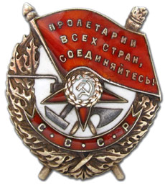  "Боевого Красного знамени", утвержден в 1918 году, широко применялся во время Великой Отечественной войны. | 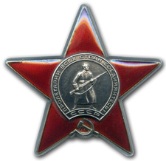  "Красной звезды", учрежден в 1930 году, самая популярная награда за боевые подвиги. | 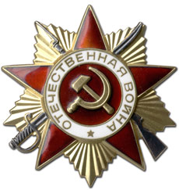  "Отечественной войны", первый боевой орден из учрежденных во время войны.
При этом воинский подвиг конкретизировался, т.е. воинские отличия, за которые он давался, были сформулированы в статуте ордена, которых было более 30 пунктов. Например 2 степенью награждался тот, кто лично артиллерийским огнём уничтожит 1 средний (тяжёлый) или 2 лёгких танка, а за уничтожение большего числа вражеской техники, допустим 2 средних или 3 легких танов, артиллерист награждался уже орденом более высшей, 1 степени.
Примечательно то, что этот орден на протяжении 35 лет был единственной наградой, которая могла оставаться у семьи ветерана после его смерти. В отличие от него, все остальные советские знаки отличия, родственники награжденного, после его смерти, обязаны были возвращать государству. Это правило было отменено лишь в 1977 г.
За годы ВОВ было произведено около 350 тысяч случаев награждения орденом Великой Отечественной войны I степени и около 926 тысяч случаев – II-ой. Начиная с 1947 г, такое награждение было остановлено и осуществлялось только периодически. Например, в 60-х гг. награждали иностранцев, которые оказывали помощь советским воинам, попавшим в плен, а также партизан и подпольщиков. В 1985 г, в честь празднования 40-летия Победы, этот орден снова возродили.
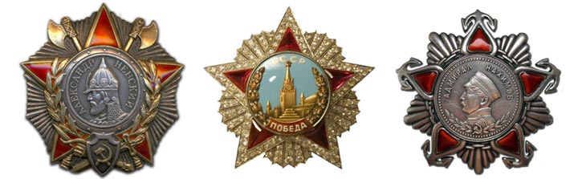
В том же 1942 г. для награждения командиров были учреждены первые ордена в честь великих русских полководцев – Александра Невского, Суворова и Кутузова. Их могли получить командиры - герои за умелое руководство успешной боевой операцией и сохранение жизни подчиненных при выполнении задания. В марте 1944 г. к ним добавились ордена предназначенный для награждения офицеров Военно – Морского Флота Ушакова и Нахимова.
Продолжение восстановления традиций славной русской воинской истории нашло в учреждение Ордена Славы, ставшего аналогомГеоргиевского креста главной солдатской награды. Ношение награды на овеянной боевой славой черно – оранжевой Георгиевской ленте(правда из политических соображений полное имя её не вернули, назвав гвардейской), лаконичность и выразительность исполнения ордена, деление на степени, изготовление высшей степени из чистого золота – все это взято от главной солдатской награды России – Георгиевского креста.
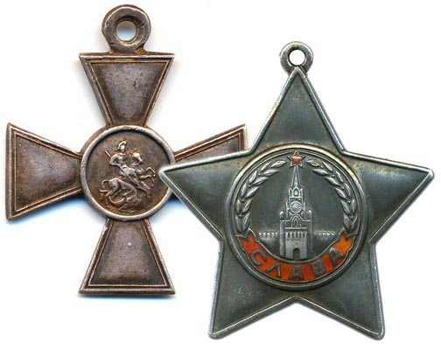
Орден Славы был учрежден 8 ноября 1943 года. Им награждались лица сержантского и рядового состава Красной Армии и младшие лейтенанты авиации, проявившие героические подвиги в боях. Орден Славы состоит из трех степеней, высшей из которых является 1 - ая. Награжденные удостаиваются права на внеочередное присвоение воинского звания.
В это же время был учрежден Орден «Победа», высшая военная награда СССР, которого удостоились всего 17 кавалеров. Его удостаивались лица высшего командного состава Красной Армии за успешное проведение боевых операций в масштабе фронта, в результате которых коренным образом менялась обстановка в пользу советских войск.

Медали Великой Отечественной войны.
Первые медали во время Отечественной войны были учреждены в конце декабря 1942 г. Это были медали за оборону Сталинграда, Одессы, Севастополя иЛенинграда. Затем в мае 1944 г к ним добавились: «За оборону Кавказа», и «За оборону Москвы». В декабре 1944 г появилась медаль «За оборону Советского Заполярья». Все они предназначались для участников героических оборонительных сражений.
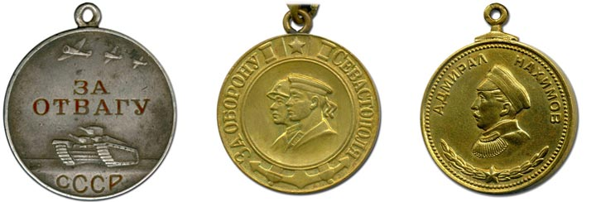
Кроме этих наград, в феврале 1943 г, Президиум Верховного Совета СССР учредил медаль под названием «Партизану Отечественной войны» в двух степенях. Это одна из самых ценимых и немногочисленных по количеству награждений боевых наград.
Также в марте 1944 г. появились ордена и медали Нахимова и Ушакова, которых удостаивались военные моряки.
Уже после окончания героической борьбы нашего народа в ВОВ, были учреждены медали «За победу над Германией в Великой Отечественной войне 1941 -1945 гг.», «За победу над Японией», медали «За доблестный труд в Великой Отечественной войне 1941-1945 гг», За взятие Кенисберга, Вены, Будапешта, Берлина, а также медали «За освобождение Белграда, Варшавы и Праги.

